VALSTYBINĖS KELIŲ TRANSPORTO INSPEKCIJOS PRIE SUSISIEKIMO MINISTERIJOS VIRŠININKO

Į S A K Y M A S
DĖL TRANSPORTO PRIEMONIŲ SKYSTŲJŲ DEGALŲ BAKŲ IR TRANSPORTO PRIEMONIŲ, KURIOSE ĮRENGTI SKYSTŲJŲ DEGALŲ BAKAI, TIPO PATVIRTINIMO TAISYKLIŲ

2007 m. vasario 21 d. Nr. 2B-71
Vilnius

Vadovaudamasis Lietuvos Respublikos Vyriausybės 2001 m. sausio 17 d. nutarimo Nr. 44 „Dėl transporto priemonių ir sudėtinių transporto priemonių dalių atitikties įvertinimo“ (Žin., 2001, Nr. 7-194; 2004, Nr. 143-5231) 3.1 punktu bei įgyvendindamas 2000 m. kovo 20 d. Europos Parlamento ir Tarybos direktyvą 2000/8/EB, iš dalies pakeičiančią Tarybos direktyvą 70/221/EEB dėl valstybių narių įstatymų, susijusių su motorinių transporto priemonių ir jų priekabų skystųjų degalų bakais ir galinės apsaugos įtaisais, suderinimo (OL 2000 L 106, p. 7),
1. Tvirtinu Transporto priemonių skystųjų degalų bakų ir transporto priemonių, kuriose įrengti skystųjų degalų bakai, tipo patvirtinimo taisykles (pridedama).
2. Technikos skyriui įsakymą nustatyta tvarka teikti skelbti „Valstybės žiniose“ ir Valstybinės kelių transporto inspekcijos interneto tinklalapyje.

INSPEKCIJOS VIRŠININKAS VIDMANTAS ŽUKAUSKAS
PATVIRTINTA
Valstybinės kelių transporto inspekcijos prie
Susisiekimo ministerijos viršininko 2007 m.
vasario 21 d. įsakymu Nr. 2B-71

TRANSPORTO PRIEMONIŲ SKYSTŲJŲ DEGALŲ BAKŲ IR TRANSPORTO PRIEMONIŲ, KURIOSE ĮRENGTI SKYSTŲJŲ DEGALŲ BAKAI, TIPO PATVIRTINIMO TAISYKLĖS

I. BENDROSIOS NUOSTATOS

1. Transporto priemonių skystųjų degalų bakų ir transporto priemonių, kuriose įrengti skystųjų degalų bakai, tipo patvirtinimo taisyklės (toliau – Taisyklės) nustato transporto priemonių skystųjų degalų bakų ir transporto priemonių, kuriose įrengti skystųjų degalų bakai, reikalavimus gauti Europos Bendrijos (toliau – EB) arba nacionalinį tipo patvirtinimą.
2. Taisyklės parengtos įgyvendinant 1970 m. kovo 23 d. Tarybos direktyvą 70/221/EEB dėl valstybių narių įstatymų, susijusių su motorinių transporto priemonių ir jų priekabų skystųjų degalų bakais ir galinės apsaugos įtaisais, suderinimo (OL 1970 L 76, p. 23) ir 2000 m. kovo 20 d. Europos Parlamento ir Tarybos direktyvą 2000/8/EB, iš dalies keičiančią Tarybos direktyvą 70/221/EEB dėl valstybių narių įstatymų, susijusių su motorinių transporto priemonių ir jų priekabų skystųjų degalų bakais ir galinės apsaugos įtaisais, suderinimo (OL 2000 L 106, p. 7) (toliau – direktyva).

II. SĄVOKOS

3. Šiose Taisyklėse vartojamos sąvokos:
3.1. informacinis dokumentas – šių Taisyklių 1 priede pateiktas dokumentas, kuriame nurodyta, kokius duomenis turi pateikti asmuo, pateikiantis paraišką;
3.2. degalų bakas – rezervuaras, skirtas laikyti skystuosius degalus, skirtus transporto priemonei varyti, išskyrus jo priedus (užpildymo vamzdį (jei jis yra atskiras elementas), užpildymo angą, dangtelį, matuoklį, jungtis su varikliu ir jungtis);
3.3. degalų bako talpa – bako talpa, kurią nurodo gamintojas;
3.4. keleivių skyrius – keleiviams skirta erdvė, kurios ribas apibrėžia stogas, grindys, durys, išoriniai langų stiklai, priekinė ir galinė pertvaros;
3.5. skystieji degalai – degalai, kurių būvis įprastomis aplinkos sąlygomis yra skystas;
3.6. transporto priemonė – bet kokia motorinė transporto priemonė, skirta naudoti keliuose, turinti bent keturis ratus ir išvystanti didesnį negu 25 km/val. maksimalų konstrukcinį greitį, ir jos priekabos, išskyrus bėgiais važiuojančias transporto priemones bei žemės arba miškų ūkyje naudojamus traktorius ir visus judriuosius mechanizmus;
3.7. transporto priemonės tipas – transporto priemonės tipas, kuris nesiskiria šiomis savybėmis: degalų bako (-ų) struktūra, forma, matmenimis, medžiaga (metalas ar plastikas), degalų bako (-ų) padėtimi (ši sąlyga taikoma tik M1 klasės transporto priemonėms).
4. Kitos sąvokos, kurios vartojamos šiose Taisyklėse, suprantamos kaip Lietuvos Respublikos susiekimo ministro 2006 m. kovo 24 d. įsakyme Nr. 3-114 „Dėl Transporto priemonių ir sudėtinių transporto priemonių dalių atitikties įvertinimo tvarkos aprašo“ (Žin., 2006, Nr. 41-1477).

III. TRANSPORTO PRIEMONIŲ SKYSTŲJŲ DEGALŲ BAKŲ IR TRANSPORTO PRIEMONIŲ, KURIOSE ĮRENGTI SKYSTŲJŲ DEGALŲ BAKAI, EB TIPO PATVIRTINIMAS

5. Paraišką gauti transporto priemonės skystųjų degalų bako arba transporto priemonės, kurioje įrengtas skystųjų degalų bakas, EB tipo patvirtinimo sertifikatą (toliau – EB tipo patvirtinimo sertifikatas) Valstybinei kelių transporto inspekcijai prie Susisiekimo ministerijos (toliau – Inspekcija) pateikia transporto priemonės skystųjų degalų bako arba transporto priemonės, kurioje įrengtas skystųjų degalų bakas, gamintojas arba jo įgaliotas atstovas (toliau – gamintojas arba jo įgaliotas atstovas). Kartu su paraiška pateikiamas informacinis dokumentas ir techninės tarnybos (laboratorijos) parengtas bandymo protokolas.
6. Techninei tarnybai (laboratorijai), atliekančiai transporto priemonių skystųjų degalų bakų ar transporto priemonių, kuriose įrengti skystųjų degalų bakai, bandymus pagal šių Taisyklių 2 ir 3 priedo reikalavimus, turi būti pateikti tvirtinamojo tipo transporto priemonių skystųjų degalų bakų arba transporto priemonių, kuriose įrengti skystųjų degalų bakai, pavyzdžiai:
6.1. jei tai – transporto priemonės, kurių degalų bakai pagaminti iš plastiko medžiagos, reikia pateikti septynis papildomus degalų bakus su jų priedais;
6.2. jei tai – transporto priemonės, kurių degalų bakai pagaminti iš kitos medžiagos, reikia pateikti du papildomus degalų bakus su jų priedais.
7. Techninė tarnyba (laboratorija), atlikusi reikalingus bandymus, nustato, ar pateiktų transporto priemonių skystųjų degalų bakai ar transporto priemonės, kuriose įrengti skystųjų degalų bakai, atitinka šių Taisyklių reikalavimus, ir išduoda parengtą bandymo protokolą.
8. Inspekcija, gavusi paraišką ir techninės tarnybos (laboratorijos) parengtą bandymo protokolą, jei transporto priemonės skystųjų degalų bako ar transporto priemonės, kurioje įrengtas skystųjų degalų bakas, tipas atitinka šių Taisyklių reikalavimus, kiekvienam transporto priemonės skystųjų degalų bako ar transporto priemonės, kurioje įrengtas skystųjų degalų bakas, tipui suteikia EB tipo patvirtinimą, jo numerį ir išduoda EB tipo patvirtinimo sertifikatą (šių Taisyklių 4 priedas).
9. EB tipo patvirtinimo numeriu turi būti paženklintas kiekvienas patvirtinto tipo transporto priemonės skystųjų degalų bakas ar transporto priemonė, kurioje įrengtas skystųjų degalų bakas. Prie degalų bako pritvirtinamas prekės vardas ar ženklas turi būti nenusitrinantis ir aiškiai matomas. Inspekcija to paties EB tipo patvirtinimo numerio nesuteikia kito tipo transporto priemonės skystųjų degalų bakui ar transporto priemonei, kurioje įrengtas skystųjų degalų bakas.
10. Apie EB tipo patvirtinimo sertifikato išdavimą ar atsisakymą jį išduoti per 1 mėnesį pranešama Europos Sąjungos valstybėms narėms išsiunčiant EB tipo patvirtinimo sertifikato kopiją. Kiekvienam pranešimui apie išduotą EB tipo patvirtinimo sertifikatą priskiriamas eilės numeris.

IV. TRANSPORTO PRIEMONIŲ SKYSTŲJŲ DEGALŲ BAKŲ IR TRANSPORTO PRIEMONIŲ, KURIOSE ĮRENGTI SKYSTŲJŲ DEGALŲ BAKAI, EB TIPO PATVIRTINIMO PAKEITIMAS (PRAPLĖTIMAS)

11. Gamintojas arba jo įgaliotas atstovas, turintis išduotą EB tipo patvirtinimo sertifikatą, privalo informuoti Inspekciją apie visus duomenų pakeitimus, padarytus informaciniame dokumente.
12. Pasikeitus informacinio paketo duomenims, gamintojas ar jo įgaliotas atstovas pateikia naują informacinio paketo turinį ir tą informacinio paketo dalį, kurioje padaryti pakeitimai, juos nurodydamas.
13. Jei pasikeitus informacinio paketo duomenims keičiasi EB tipo patvirtinimo sertifikato duomenys, išduodamas naujas, pakeistas EB tipo patvirtinimo sertifikatas, kuris numeruojamas kaip pakeitimas, nurodant EB tipo patvirtinimo pakeitimo priežastis ir išdavimo datą.
14. Jei pasikeitus pagal šias Taisykles patvirtintiems transporto priemonės skystųjų degalų bako arba transporto priemonės, kurioje įrengtas skystųjų degalų bakas, reikalavimams keičiasi informacinio paketo duomenys, tokiu atveju reikia atlikti papildomus bandymus arba patikrinimus. Bandymai atliekami, kai keičiasi transporto priemonės skystųjų degalų bako arba transporto priemonės, kurioje įrengtas skystųjų degalų bakas, konstrukcija. Kitais atvejais bandymų atlikti nereikia – užtenka atlikti patikrinimą. Naujas pakeistas EB tipo patvirtinimo sertifikatas išduodamas tik atlikus papildomus bandymus arba patikrinimus, jei bandymų rezultatai atitinka šių Taisyklių reikalavimus, o patikrinimai – pateiktą informaciją informaciniame pakete.
15. Apie naujo pakeisto EB tipo patvirtinimo sertifikato išdavimą ar atsisakymą jį išduoti per 1 mėnesį pranešama Europos Sąjungos valstybėms narėms. Kiekvienam pranešimui apie išduotą naują pakeistą EB tipo patvirtinimo sertifikatą priskiriamas eilės numeris.

V. GAMYBOS ATITIKTIS

16. Prieš išduodama arba išdavusi EB tipo patvirtinimo sertifikatą Inspekcija imasi priemonių patikrinti, kad transporto priemonių skystųjų degalų bakų arba transporto priemonių, kuriose įrengti skystųjų degalų bakai, gamyba būtų organizuota pagal patvirtinto tipo reikalavimus, kaip numatyta transporto priemonių ir sudėtinių transporto priemonių dalių atitikties įvertinimo apraše, patvirtintame Lietuvos Respublikos susisiekimo ministro 2006 m. kovo 24 d. įsakymu Nr. 3-114. Prireikus toks patikrinimas atliekamas kartu su kitomis Europos Sąjungos valstybių įgaliotomis institucijomis.
17. Transporto priemonės skystųjų degalų bako arba transporto priemonės, kurioje įrengtas skystųjų degalų bakas, atitiktis patvirtintam tipui yra tikrinama remiantis EB tipo patvirtinimo sertifikato duomenimis.

VI. SANKCIJOS UŽ GAMYBOS NEATITIKIMĄ

18. Inspekcija gali panaikinti EB tipo patvirtinimo sertifikatą, jei nevykdomi šių Taisyklių reikalavimai.
19. Panaikinus EB tipo patvirtinimo sertifikatą, apie tai nedelsiant pranešama kitoms Europos Sąjungos valstybėms narėms, išsiunčiant EB tipo patvirtinimo sertifikato kopiją.

VII. BAIGIAMOSIOS NUOSTATOS

20. Transporto priemonių skystųjų degalų bakams arba transporto priemonėms, kuriose įrengti skystųjų degalų bakai, atitinkantiems šių Taisyklių arba kitų Europos Sąjungos valstybių narių nacionalinių teisės aktų, įgyvendinančių direktyvą 2000/ 8/EB, reikalavimus, suteikiamas EB ar nacionalinis tipo patvirtinimas. Šiuos transporto priemonių skystųjų degalų bakus arba transporto priemones, kuriose įrengti skystųjų degalų bakai, leidžiama parduoti, registruoti arba pradėti eksploatuoti.
21. Transporto priemonių skystųjų degalų bakams arba transporto priemonėms, kuriose įrengti skystųjų degalų bakai, neatitinkantiems šių Taisyklių arba kitų Europos Sąjungos valstybių narių nacionalinių teisės aktų, įgyvendinančių direktyvą 2000/ 8/EB, reikalavimų, nesuteikiamas EB ar nacionalinis tipo patvirtinimas. Šiuos transporto priemonių skystųjų degalų bakus arba transporto priemones, kuriose įrengti skystųjų degalų bakai, draudžiama parduoti, registruoti arba pradėti eksploatuoti.
______________

Transporto priemonių skystųjų degalų bakų ir
transporto priemonių, kuriose įrengti skystųjų
degalų bakai, tipo patvirtinimo taisyklių
1 priedas

INFORMACINIS DOKUMENTAS Nr....,

patvirtinantis transporto priemonės, kurioje įrengtas skystųjų degalų bakas, EB tipą

Šis informacinis dokumentas pateikiamas trimis egzemplioriais. Prie jo pridedamas informacinio dokumento turinys. Visi brėžiniai pateikiami A4 formatu, tinkamo mastelio ir pakankamai išsamūs. Jei yra nuotraukų, jos turi būti informatyvios. Jei sistemos, sudėtinės dalys ar atskirieji techniniai mazgai turi elektroninių valdiklių, pateikiama su jo veikimu susijusi informacija.

0. BENDROJI DALIS
0.1. Gamintojas (prekinis gamintojo pavadinimas)
0.2. Tipas ir bendras (-i) komercinis (-iai) aprašymas (-ai)
0.3. Tipo identifikavimo priemonė, jeigu nurodyta ant transporto priemonės (b)
0.3.1. Šio identifikavimo žymens vieta
0.4. Transporto priemonės klasė (c)
0.5. Gamintojo pavadinimas ir adresas
0.8. Surinkimo gamyklos (-ų) adresas (-ai)
1. TRANSPORTO PRIEMONĖS BENDROSIOS KONSTRUKCINĖS CHARAKTERISTIKOS
1.1. Pavyzdinės transporto priemonės nuotraukos ir (arba) brėžiniai
3. VARIKLIS (d)
3.2.2. Degalai: dyzelinas/ benzinas/ SND/ kitas kuras (1)
3.2.3. Degalų bakas (-ai)
3.2.3.1. Pagrindinis degalų bakas (-ai)
3.2.3.1.1. Kiekis, talpa, medžiaga
3.2.3.1.2. Degalų bako (-ų) ir visų sujungimų bei visų alsavimo ir išleidimo sistemos kanalų, stabdiklių, vožtuvų ir tvirtinimo įtaisų brėžiniai ir techninis aprašymas
.
3.2.3.1.3. Brėžiniai, nurodantys degalų bako padėtį transporto priemonėje
.
3.2.3.2. Atsarginis (-iai) degalų bakas (-ai)
3.2.3.2.1. Kiekis, talpa, medžiaga
3.2.3.2.1. Degalų bako (-ų) ir visų sujungimų bei visų alsavimo ir išleidimo sistemos kanalų, stabdiklių, vožtuvų ir tvirtinimo įtaisų brėžiniai ir techninis aprašymas
.
3.2.3.2.3. Brėžiniai, nurodantys degalų bako padėtį transporto priemonėje
.
Data

(1) Nereikalingą žodį išbraukti.

______________
Transporto priemonių skystųjų degalų bakų ir
transporto priemonių, kuriose įrengti skystųjų
degalų bakai, tipo patvirtinimo taisyklių
2 priedas

TRANSPORTO PRIEMONIŲ SKYSTŲJŲ DEGALŲ BAKŲ IR TRANSPORTO PRIEMONIŲ, KURIOSE ĮRENGTI SKYSTŲJŲ DEGALŲ BAKAI, REIKALAVIMAI

1. Degalų bakai turi būti atsparūs korozijos poveikiui.
2. Degalų bakai su visais prie jų sumontuotais ir prijungtais priedais turi atitikti degalų bakų sandarumo reikalavimus. Šiam reikalavimui įvertinti atliekamas bandymas, kaip numatyta šių Taisyklių 3 priedo 1 punkte, o degalų bakams, pagamintiems iš plastiko, atliekamas bandymas, kaip numatyta šių Taisyklių 3 priedo 12 punkte.
3. Degalų bake bet koks slėgio perviršis ar bet koks slėgis, viršijantis darbinį slėgį, turi būti automatiškai kompensuojamas, naudojant atitinkamus įrenginius (ventiliacines angas, apsauginius vožtuvus ir t. t.).
4. Ventiliacinės angos turi būti suprojektuotos taip, kad būtų pašalinta bet kokia gaisro rizika. Bet kokie degalai, kurie gali ištekėti užpildant degalų baką (-us), neturi patekti ant išmetamosios sistemos. Jie turi būti nukreipti tekėti ant žemės.
5. Degalų bakas (-ai) neturi būti įrengtas (-i) transporto priemonės keleivių ar kitame, su degalų baku sujungtame, skyriuje (grindyse, sienoje, pertvaroje), ar būti jų dalis.
6. Turi būti įrengta pertvara, skirianti keleivių skyrių nuo degalų bako (-ų). Pertvaroje gali būti angų (pvz., skirtų kabeliams), jei jų išdėstymas įprastomis naudojimo sąlygomis neleidžia degalams laisvai tekėti iš degalų bako (-ų) į keleivių ar į kitą, su degalų baku sujungtą skyrių.
7. Kiekvienas degalų bakas turi būti pritvirtintas ir įstatytas taip, kad būtų užtikrinta, jog degalų nutekėjimo atveju visi iš degalų bako ar iš jo priedų ištekantys degalai įprastomis naudojimo sąlygomis patektų ant žemės, o ne į keleivių skyrių.
8. Degalų bako užpildymo anga negali būti keleivių, bagažo ar variklio skyriuose.
9. Transporto priemonę eksploatuojant įprasta tvarka, degalai neturi ištekėti per degalų bako užpildymo angos dangtelį ar per slėgio perviršį kompensuojančius įrenginius. Transporto priemonei apvirtus, lašėjimą galima toleruoti, jei jis neviršija 30 g/ min. Įvertinant šį reikalavimą atliekamas bandymas, kaip numatyta šių Taisyklių 3 priedo 2–5 punktuose.
10. Degalų bako dangtelis turi būti pritvirtintas prie degalų bako užpildymo vamzdžio, o tarpiklis pritvirtintas taip, kad užsukus dangtelį, pastarasis tvirtai prisispaustų prie tarpiklio ir prie degalų bako užpildymo vamzdžio.
11. Degalų bakai turi būti įrengti taip, kad jie būtų apsaugoti nuo smūgio į priekinę arba galinę transporto priemonės dalį, šalia degalų bakų neturi būti kyšančių dalių aštriomis briaunomis.
13. Degalų bakas ir degalų bako užpildymo anga turi būti suprojektuoti ir transporto priemonėse įrengti taip, kad būtų išvengiama statinio elektros krūvio kaupimosi ant viso jų paviršiaus. Prireikus jie išelektrinami, tinkamu laidininku nukreipiant susikaupusį statinį elektros krūvį į metalinę važiuoklės konstrukciją ar kitą didelę metalo masę.
______________

Transporto priemonių skystųjų degalų bakų ir
transporto priemonių, kuriose įrengti skystųjų
degalų bakai, tipo patvirtinimo taisyklių
3 priedas

TRANSPORTO PRIEMONIŲ SKYSTŲJŲ DEGALŲ BAKŲ IR TRANSPORTO PRIEMONIŲ, KURIOSE ĮRENGTI SKYSTŲJŲ DEGALŲ BAKAI, EB TIPO PATVIRTINIMO BANDYMAI

I. DEGALŲ BAKO HIDRAULINIS VIDAUS SLĖGIO BANDYMAS

1. Atliekant degalų bako hidraulinį vidaus slėgio bandymą, naudojamas izoliuotas mazgas, kuriame sumontuoti visi priedai. Degalų baką reikia pripildyti nedegiu skysčiu (pavyzdžiui, vandeniu). Izoliavus degalų baką, per vamzdžio jungtį, kuria degalai tiekiami į variklį, palaipsniui didinamas slėgis, kol santykinis vidaus slėgis tampa dvigubai didesnis už naudojamą darbinį slėgį, tačiau bet kokiu atveju slėgio perviršis neturi būti mažesnis negu 0,3 baro. Tokį slėgį reikia išlaikyti vieną minutę. Per tą laiką degalų bako korpusas neturi įtrūkti ar tapti nesandarus, tačiau leidžiama, kad jis visam laikui deformuotųsi.

II. DEGALŲ BAKO BANDYMAS JĮ APVERČIANT

2. Degalų baką ir jo priedus reikia pastatyti ant bandymo stendo taip, kaip jis įrengiamas transporto priemonėje, kuriai degalų bakas yra skirtas. Šis reikalavimas taikomas ir vidaus slėgio perviršį kompensuojančioms sistemoms.
3. Bandymo stendas sukamas aplink ašį, lygiagrečią transporto priemonės išilginei ašiai.
4. Bandymas atliekamas, kai užpildyta 90 proc. degalų bako talpos, taip pat, kai 30 proc. degalų bako talpos užpildyta nedegiu skysčiu, kurio tankis ir klampumas yra artimas paprastai naudojamųjų degalų charakteristikoms (galima naudoti vandenį).
5. Įprastoje įrengimo padėtyje stovintį degalų baką reikia pakreipti 90 ° kampu. Pakreiptą degalų baką reikia laikyti ne mažiau kaip penkias minutes. Vėliau degalų baką reikia pakreipti dar 90 ° kampu ta pačia kryptimi. Taip visiškai apverstą baką šioje padėtyje reikia laikyti ne mažiau kaip penkias minutes. Tada degalų baką reikia grąžinti į jo įprastą padėtį. Iš išleidimo sistemos atgal į degalų baką nesutekėjusį bandomąjį skystį reikia išpilti, o prireikus degalų baką vėl pripildyti skysčiu.
Degalų baką taip pat reikia pakreipti 90° kampu priešinga kryptimi ir laikyti šioje padėtyje ne mažiau kaip penkias minutes. Degalų baką reikia pakreipti dar 90 ° kampu ta pačia kryptimi. Taip visiškai apverstą baką šioje padėtyje reikia laikyti ne mažiau kaip penkias minutes. Tada degalų baką reikia grąžinti į jo įprastą padėtį.

III. IŠ PLASTIKO MEDŽIAGOS PAGAMINTŲ DEGALŲ BAKŲ PAPILDOMI BANDYMAI

6. Prieš atliekant bandymą, degalų baką reikia visiškai pripildyti vandens ir glikolio mišiniu ar kitu žemą užšalimo temperatūrą turinčiu skysčiu, nekeičiančiu degalų bako medžiagos savybių. Bandymo metu degalų bako temperatūra turi būti 233 K±2 K (–40°C±2°C).
7. Bandymui reikia naudoti švytuoklės smūgio bandymo stendą. Švytuoklės smūginė galvutė turi būti plieninė. Ji turi būti lygiakraštės piramidės su trikampiais šonais ir kvadratinio pagrindo pavidalo, jos viršūnė ir kraštai turi būti suapvalinti 3 mm spinduliu. Švytuoklės smūginis centras turi sutapti su piramidės svorio centru, o atstumas nuo švytuoklės sukimosi ašies turi būti 1 m. Bendras švytuoklės svoris turi būti 15 kg. Smūgio metu švytuoklės jėga turi būti ne mažesnė negu 30 Nm arba kuo artimesnė šiai reikšmei.
8. Bandymų metu tikrinami tie degalų bako taškai, kurie, kaip manoma, yra labiausiai pažeidžiami priekinio ar galinio susidūrimo atveju. Pažeidžiamais vadinami tie taškai, kurie yra labiausiai atidengti ar silpniausi, atsižvelgiant į degalų bako formą ar į jo įrengimo transporto priemonėje būdą. Bandymų ataskaitoje reikia nurodyti laboratorijų pasirinktus taškus.
9. Bandymo metu degalų bako padėtis išlaikoma laikikliais, įrengtais priešingoje nei ta, į kurią smūgiuojama, pusėje ar pusėse. Baigus bandymą, degalų bakas turi likti sandarus.
10. Gamintojo nuožiūra visiems atsparumo smūgiui bandymams atlikti gali būti naudojamas vienas degalų bakas arba kiekvienam bandymui gali būti imamas kitas degalų bakas.
11. Šio priedo 1 punkte nustatytomis sąlygomis turi būti atliekami degalų bako sandarumo ir formos tvirtumo bandymai. Degalų baką ir jo priedus reikia pastatyti ant bandymo stendo taip, kaip jie įrengiami transporto priemonėje, kuriai degalų bakas yra skirtas. Bandomuoju skysčiu – 326 K (53 °C) temperatūros vandeniu – užpildomas visas degalų bakas. Esant 326 K±2 K (53 °C±2 °C) temperatūrai, degalų bakas penkias valandas veikiamas už naudojamą darbinį slėgį dvigubai didesniu vidaus slėgiu, tačiau bet kokiu atveju slėgio perviršis neturi būti mažesnis negu 0,3 baro. Bandymo metu degalų bakas ir jo priedai neturi įtrūkti ar tapti nesandarūs, tačiau leidžiama, kad jie visam laikui deformuotųsi.
12. Atliekant pralaidumo bandymą, naudojami Lietuvos Respublikos aplinkos ministro 2006 m. spalio 9 d. įsakymo Nr. D1-449 „Dėl Transporto priemonių su uždegimo suspaudimu varikliais išmetamų dujinių teršalų bei kietųjų dalelių kiekių, taip pat transporto priemonių su priverstinio uždegimo varikliais, degalams naudojančių gamtines dujas ir suskystintas naftos dujas, išmetamų dujinių teršalų kiekių mažinimo priemonių tvarkos aprašo patvirtinimo“ (Žin., 2006, Nr. 119-4552) 4 priede nurodyti etaloniniai degalai arba rinkoje parduodami aukščiausios kokybės degalai. Jei degalų bakas montuojamas tik transporto priemonėse su slėginio uždegimo varikliais, degalų bakas užpildomas dyzeliniais degalais.
13. Prieš atliekant pralaidumo bandymą, 50 proc. degalų bako talpos reikia užpildyti bandomaisiais degalais ir palikti atvirą degalų baką stovėti 313 K±2 K (40 °C±2 °C) aplinkos temperatūroje, kol svorio netekimas per laiko vienetą taps pastovus. Vėliau degalų baką reikia ištuštinti ir 50 proc. bako talpos iš naujo užpildyti bandomaisiais degalais. Tai padarius, degalų baką reikia sandariai uždaryti ir palikti stovėti 313 K±2 K (40 °C±2 °C) temperatūroje. Slėgį reikia sureguliuoti tada, kai degalų bako turinys pasiekia bandymo temperatūrą. Aštuonias savaites trunkančio bandymo metu nustatomas svorio netekimas dėl difuzijos. Didžiausias vidutinis leistinas degalų netekimas yra 20 g per 24 bandymo valandas. Jei degalų netekimas dėl difuzijos yra didesnis, to paties degalų bako bandymą reikia pakartoti, kai temperatūra yra 296 K±2 K (23 °C±2 °C), o visos kitos sąlygos lieka nepakitusios. Taip išmatuotas leistinas degalų netekimas neturi būti didesnis negu 10 g per 24 valandas.
14. Atliekant atsparumo liepsnai degalų bako bandymą, transporto priemonėje sumontuotas degalų bakas turi būti kaitinamas dvi minutes atvira liepsna. Tuo metu neturi būti skystųjų degalų ištekėjimo iš degalų bako.
15. Atliekami šie trys skirtingų degalų bakų, užpildytų degalais, bandymai:
15.1. Jei degalų bakas montuojamas transporto priemonėse su tiesioginio uždegimo ar slėginio uždegimo varikliais, reikia atlikti tris aukščiausios kokybės benzinu užpildytų degalų bakų bandymus.
15.2. Jei degalų bakas montuojamas tik transporto priemonėse su slėginio uždegimo varikliais, reikia atlikti tris dyzeliniais degalais užpildytų degalų bakų bandymus.
15.3. Atliekant kiekvieną bandymą, degalų baką reikia sumontuoti bandymo stende, kiek įmanoma labiau atitinkančiame tikras įrengimo sąlygas. Būdas, kuriuo degalų bakas tvirtinamas stende, turi atitikti tam tikras tos transporto priemonės specifikacijas. Reikia atsižvelgti į transporto priemonės dalis, saugančias degalų baką ir jo priedus nuo atviros liepsnos ar darančias kokią nors įtaką liepsnos krypčiai, taip pat į tam tikras ant degalų bako ir ant kamščių sumontuotas sudėtines dalis. Bandymo metu visos angos turi būti uždarytos, turi veikti tik išleidimo angos. Prieš pat bandymo pradžią 50 proc. degalų bako talpos reikia užpildyti nurodytais degalais.
16. Liepsna, kuria kaitinamas degalų bakas, gaunama ant kaistuvo deginant tiesioginio uždegimo varikliams skirtus rinkoje parduodamus degalus (toliau – degalai). Į kaistuvą pripilamas toks degalų kiekis, kad laisvo degimo sąlygomis liepsna degtų per visą bandymo laiką.
17. Kaistuvo matmenys pasirenkami taip, kad liepsna galėtų pasiekti degalų bako šonus. Kaistuvas turi būti bent 20 cm, bet ne daugiau kaip 50 cm didesnis už degalų bako horizontaliąją plokštumą. Bandymo pradžioje kaistuvo sienelių aukštis virš degalų lygio neturi būti daugiau kaip 8 cm.
18. Degalų pripildytas kaistuvas pakišamas po degalų baku taip, kad atstumas tarp kaistuve esančių degalų paviršiaus ir degalų bako dugno atitiktų nepakrautos transporto priemonės projektinį degalų bako aukštį virš kelio paviršiaus. Turi būti galimybė laisvai keisti kaistuvo ar bandymo stendo arba ir kaistuvo, ir bandymo stendo padėtį.
19. Bandymo metu C etape kaistuvą reikia uždengti ekranu, kuris dedamas 2 cm ± 1 cm atstumu virš degalų lygio. Ekranas turi būti pagamintas iš ugniai atsparios medžiagos, kaip numatyta šio priedo 1 paveiksle. Tarp plytų neturi būti tarpų. Virš kaistuvo plytos turi būti laikomos taip, kad nebūtų uždengtos jose esančios skylės. Kontūro ilgis ir plotis turi būti 2–4 cm mažesnis už kaistuvo vidinius matmenis, kad tarp kontūro ir kaistuvo sienelės būtų 1–2 cm tarpas, užtikrinantis ventiliaciją.
20. Bandymus atliekant lauke, reikia užtikrinti pakankamą apsaugą nuo vėjo, o vėjo greitis ties degalų kaistuvu neturi viršyti 2,5 km/val. Prieš pradedant bandymą, ekraną reikia įkaitinti iki 308 K±5 K (35 °C±5 °C) temperatūros. Siekiant užtikrinti vienodas bandymo sąlygas kiekvieno iš eilės atliekamo bandymo metu, ugnies plytas galima sudrėkinti.
21. Bandymas susideda iš keturių etapų: A, B, C ir D.
22. A etape (pirminis kaitinimas) kaistuve esantys degalai uždegami, kai bandomasis degalų bakas stovi ne arčiau kaip už 3 m. Pakaitinus 60 sekundžių, kaistuvą reikia padėti po degalų baku (šio priedo 2 paveikslas).
23. B etape (tiesioginis kaitinimas liepsna) degalų bakas 60 sekundžių kaitinamas laisvai degančių degalų liepsna (šio priedo 3 paveikslas).
24. C etape (netiesioginis kaitinimas liepsna) iš karto po B etapo pabaigos tarp degančio kaistuvo ir degalų bako padedamas ekranas. Šia sumažinta liepsna degalų bakas kaitinamas dar 60 sekundžių (šio priedo 4 paveikslas).
25. D etape (bandymo pabaiga) ekranu uždengtas degantis kaistuvas patraukiamas į jo pradinę padėtį (A etapas). Jei pabaigus bandymą degalų bakas dega, liepsną reikia užgesinti (šio priedo 5 paveikslas).
26. Tariama, kad bandymo rezultatai yra patenkinami, jei iš degalų bako neteka degalai.
27. Nustatant degalų bako atsparumą aukštai temperatūrai, atliekamas bandymas turi atitikti šias sąlygas:
27.1. stendas, kuriame atliekamas bandymas, turi atitikti degalų bako įrengimo transporto priemonėje būdą, įskaitant degalų bako ventiliacinės angos veikimo būdą;
27.2. 293 K (20 °C) temperatūros vandeniu iki pusės užpildytas degalų bakas turi būti laikomas vieną valandą, esant 368 K±2 K (95 °C±2 °C) aplinkos temperatūrai;
27.3. bandymo rezultatai yra patenkinami, jei pasibaigus bandymui degalų bakas išlieka sandarus ir smarkiai nesideformuoja.

1 paveikslas. Ugniai atsparių plytų matmenys ir techniniai duomenys

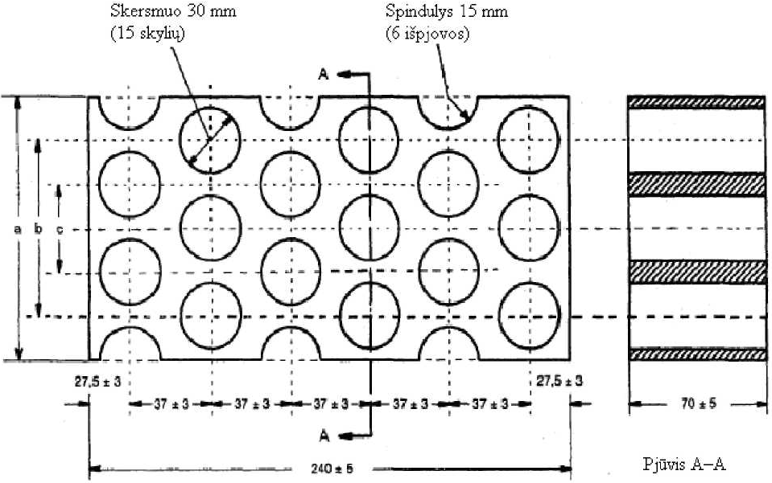

a = 120 ± 5
b = 80 ± 3
c = 40 ± 3
Atsparumas liepsnai (Seger-Kegel) | SK 30;
Al2O3 koncentracija | 30–33 proc.;
Atvirasis akytumas (Po) | 20–22 proc. tūrio;
Tankis | 1900–2000 kg/m3;
Veiksmingas skylėtasis plotas | 44,18 proc.

2 paveikslas. A etapas (pirminis kaitinimas)

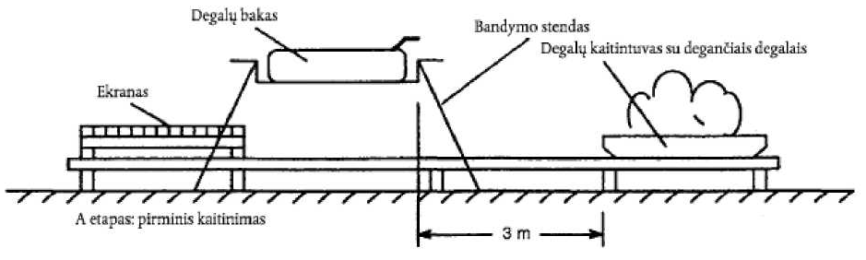

3 paveikslas. B etapas (tiesioginis kaitinimas liepsna)

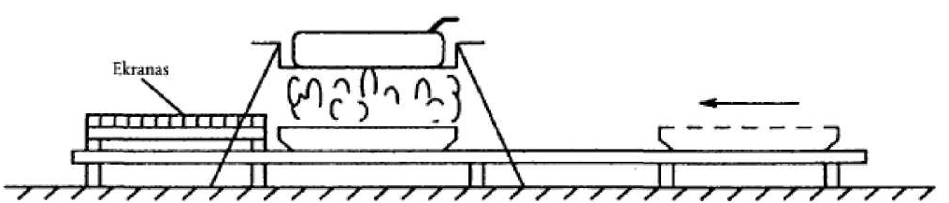

4 paveikslas. C etape (netiesioginis kaitinimas liepsna)

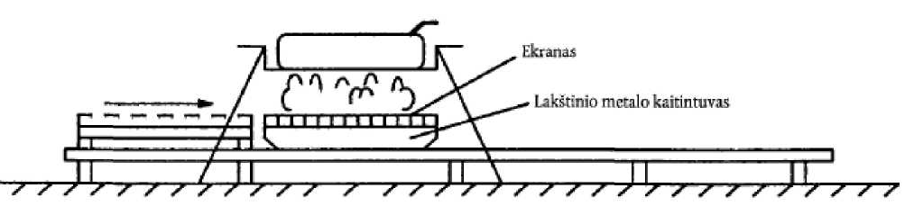

5 paveikslas. D etapas (bandymo pabaiga)

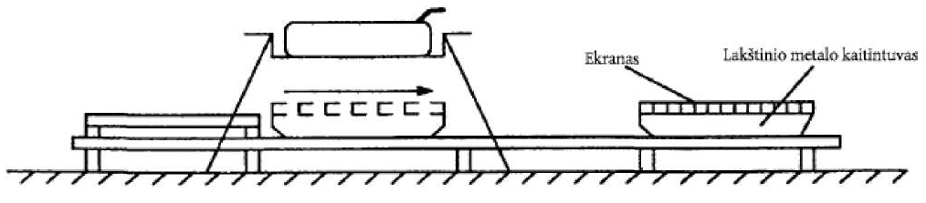

______________

Transporto priemonių skystųjų degalų bakų ir
transporto priemonių, kuriose įrengti skystųjų
degalų bakai, tipo patvirtinimo taisyklių
4 priedas

TRANSPORTO PRIEMONĖS SKYSTŲJŲ DEGALŲ BAKO AR TRANSPORTO PRIEMONĖS, KURIOJE ĮRENGTAS SKYSTŲJŲ DEGALŲ BAKAS, EB TIPO PATVIRTINIMO SERTIFIKATAS

apie transporto priemonės skystųjų degalų bako / transporto priemonės, kurioje įrengtas skystųjų degalų bakas (1):

– tipo patvirtinimą (1),
– tipo patvirtinimo pakeitimą (1),
– atsisakymą patvirtinti tipą (1),
– tipo patvirtinimo paskelbimą netekusiu galios (1),

EB tipo patvirtinimo Nr.
Pakeitimo priežastis

I SKYRIUS

0.1. Gamintojas (prekinis gamintojo pavadinimas)
0.2. Tipas ir bendras (-i) komercinis (-iai) aprašymas (-ai)
0.3. Tipo identifikavimo priemonė, jei nurodyta ant transporto priemonės skystųjų degalų bako / transporto priemonės, kurioje įrengtas skystųjų degalų bakas (1)

0.3.1. Šio identifikavimo žymens vieta
0.4. Transporto priemonės klasė
0.5. Gamintojo pavadinimas ir adresas
0.7. Jei tai yra sudėtinės dalys ir atskirieji techniniai mazgai, nurodoma EB tipo patvirtinimo žymens tvirtinimo vieta ir būdas
0.8. Surinkimo gamyklos (-ų) adresas (-ai)

II SKYRIUS

1. Papildoma informacija
2. Už bandymų atlikimą atsakinga techninė tarnyba (laboratorija)
3. Bandymų ataskaitos parengimo data
4. Parengtos ataskaitos numeris
5. Pastabos (jeigu buvo pareikštos)
6. Pridedami dokumentai: rodyklė ir informacinis paketas
9. Pateikus prašymą Inspekcijai, galima gauti tipo patvirtinimo dokumentus

(Vieta) (Parašas) (Data)

____________________
(1) Nereikalingą žodį išbraukti.

______________
Transporto priemonių skystųjų degalų bakų ir
transporto priemonių, kuriose įrengti skystųjų
degalų bakai, tipo patvirtinimo taisyklių
4 priedo priedas

transporto priemonės skystųjų degalų bako/transporto priemonės, kurioje įrengtas skystųjų degalų bakas (1), EB tipo patvirtinimo sertifikato Nr priedas

1. Papildoma informacija:
1.1. medžiaga
1.2. talpa
1.3. vieta
1.4. degalai: dyzelinas / benzinas / kitas kuras (1)
5. Pastabos

______________________
(1) Nereikalingą žodį išbraukti.
______________

